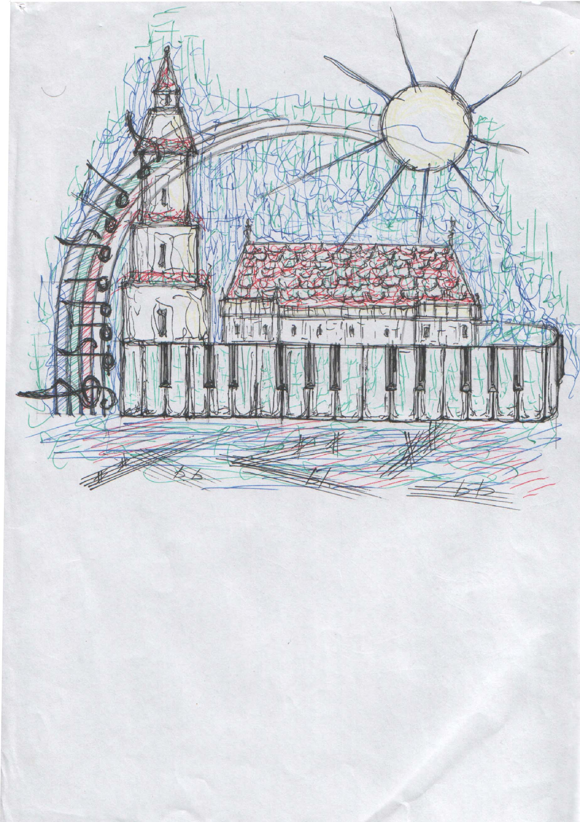

Ирина Ситулина
Я хочу
играть.
Художники:
Д. Горячева
В. Ситулин

Эта занимательная книга поможет педагогам музыки заинтересовать и доступно объяснить ребенку азы музыкальной грамоты и игры на фортепиано.
Пособие рассчитано на детей от 2 до 8 лет.
Для комплексного представления нотного звучания пособие задействует зрение, слух и душевное восприятие ребёнка. Комплексное воздействие на его чувства развивает воображение, художественное восприятие материала. Играя, вы скорее найдете путь к сердцу ребенка и увлечете его в мир музыки.
Очень важно раскрепостить полностью аппарат начинающего пианиста, правильно поставить руки для игры. Игровые упражнения не заставят делать это монотонно.
«Я хочу играть» - мы слышим это и от пятилетнего ребенка, и от двухлетнего. Но стоит начать изучать музыкальную грамоту, как настроение пропадает.
Этого не случится, если вы воспользуетесь пособием «Хочу играть!». Немножко терпения, выдумки, эмоции, конечно же, хорошего настроения и ваши труды не пропадут даром.
Как научить ребенка импровизировать? После того, как аппарат ребенка будет: раскрепощен, пальцы правильно играть на инструменте – можно импровизировать. Не бойтесь грязных созвучий и непонятных мелодий. Если ваш ученик чувствует себя свободно за инструментом, если ему нравится каламбур его музыки – у него все получится.
Не забудьте научить вашего ученика правильно сидеть за инструментом.
Для начала продумайте сюжет музыки, придумайте ей программное название, чтобы знать, о чем играть. Многообразие регистров фортепиано поможет сочинять музыку о различных животных, игрушках, настроении.
У каждого ребенка свой стиль в импровизациях, поэтому нет определенных правил в приёмах игры. Здесь должен работать слух – стараться играть красиво.
Несколько простейших приемов игры на фортепиано: печальные интонации можно достичь в игре на полутонах – черная, белая клавиша, мелодию можно играть двумя руками: вопрос / левая / - ответ / правая /. Если ваш ученик научится играть простейший интервал левой рукой 1м и 3м пальцем – он сможет подобрать и мелодию правой рукой. Контрастная игра в низком, среднем и высоком регистрах создаст образный сюжет.
Я надеюсь, аплодисменты зрителей будут наградой за ваше исполнение музыки.
Изучив данное пособие, вы сможете применить вышеизложенные знания на практике.

Удачи вам!
/ Знак паузы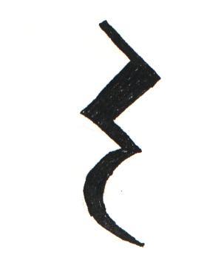в тексте свидетельствует о новой теме /.

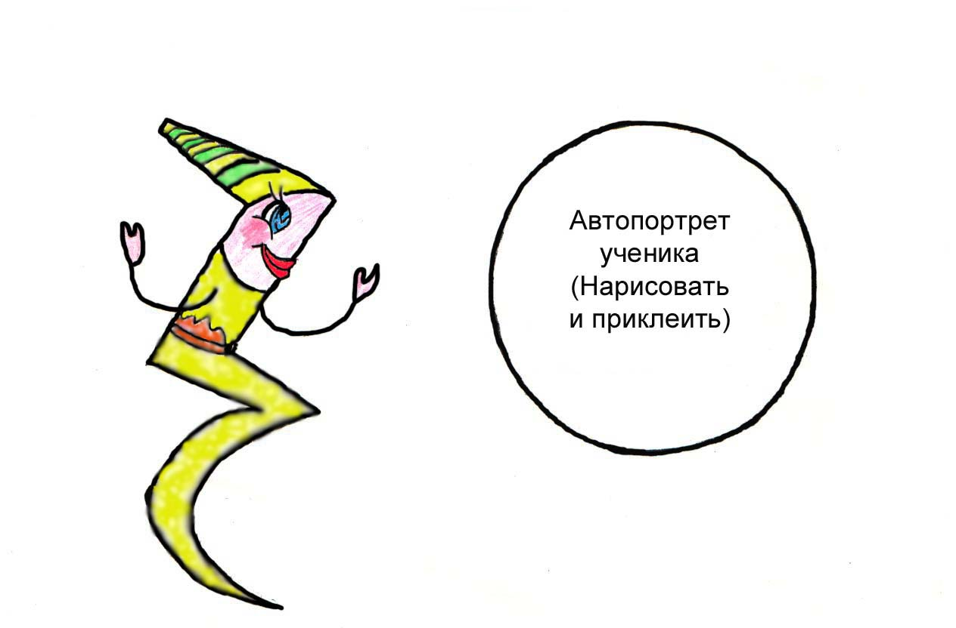

- Здравствуй, мой маленький дружок!
Это говорю я – музыкальная пауза. Вообще – то я должна молчать, потому, что музыкальная пауза – это знак молчания. Но я же музыкальная пауза, и я должна молчать только в Музыке, а мне это уже надоело. И пока моей госпожи Музыки нет, я с тобой поговорю.
А хочешь, отправится со мной в страну Музыки? Если ты согласен, то мы должны хорошенько подготовиться.
Я должна тебе все рассказать об этой стране подробно. А ты должен все это запомнить.
Страна Музыки – это волшебная страна, ее можно увидеть, если хорошо захочешь и прочувствуешь.
Ну что приготовился? Тогда закрывай глаза: «Чунды, фунды, хунды, эй – отправляйся в путь скорей!»

Жила – была мама Музыка, и было у нее 7 детишек - ноток До, Ре, Ми, Фа, Соль, Ля, Си. У каждой нотки был свой характер. Жили детишки в домике, который назывался нотный стан.
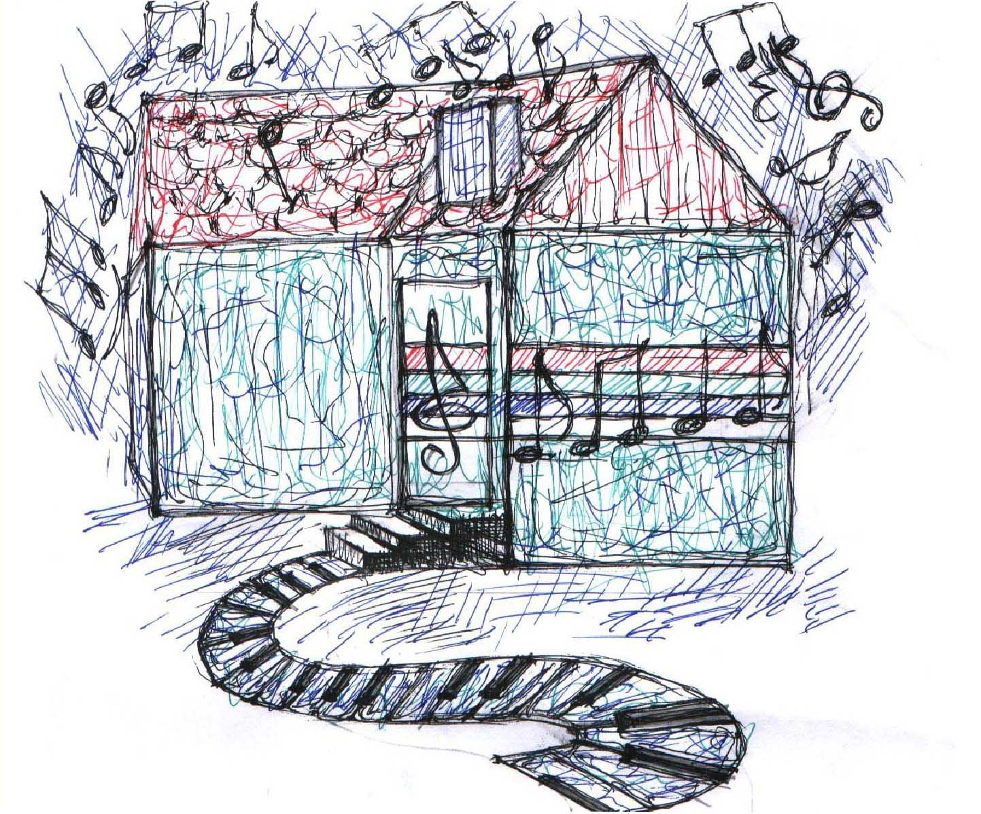

/Рис.1/

Мама – Музыка всегда запирала в доме детишек на старый скрипучий замок ключиком. Это был Скрипичный ключ. А если Музыка забывала их запереть – они убегали и превращались в крики, потому, что в домике у них у каждого было свое место, которое определяло нотке звук.
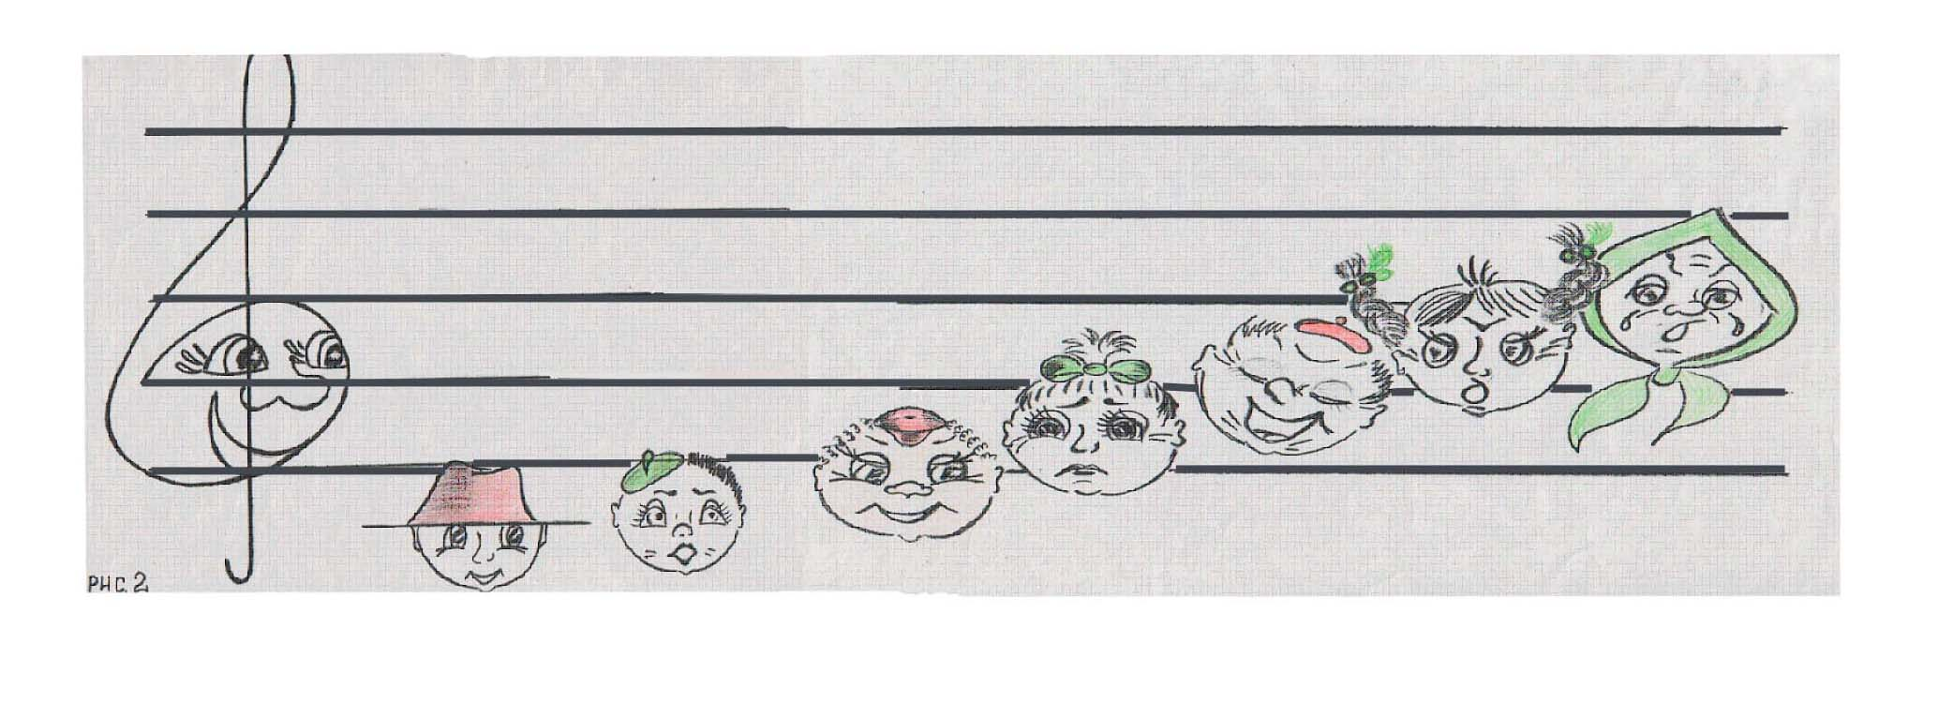
/Рис.2/

Нотка До пела:
Я стою в начале стана
Так решила моя мама.
/ пропеть на ноте До /
Нотка Ре пряталась под первой линейкой.
Удивляюсь я всему
От чего же? Не пойму.
/пропеть на ноте Ре /
Нотка Ми сидела на 1 линейке стана и пела.
Я всегда так улыбаюсь
Рассмешить я Фа стараюсь
/ пропеть на ноте Ми /
Нотка Фа уселась между 1 и 2 линейкой, она была печальна оттого, что ей не нравился ее звук, на котором она должна была петь.
Не хочу я больше петь,
Лучше с птичкой улететь.
/ пропеть на ноте Фа /
Нотка Соль была всем довольна, она стояла на 2 линейке нотного стана и пела красивым голосом.
Я смеюсь и хохочу,
Громко петь всегда хочу!
/ пропеть на ноте Соль /
Ля забралась высоко и уселась между 2 и 3 линейкой нотного стана. Ей было страшно, она испугалась и запела:
Ох, сейчас я упаду,
И к басам я попаду
/ пропеть на ноте Ля /
А басы, скажу тебе по секрету, жили в подвале, это были страшные злые низкие звуки – вот такие.
/ Проиграть несколько звуков /.
А вот нотке Си так не хотелось стоять в самом конце нотного ряда, но больше места не было, и она со слезами влезла на 3 линейку нотного стана.
Горе, горе, мне беда,
Плакать мне теперь всегда.
/ пропеть на ноте Си /.

/ Выучить название нот До, Ре, Ми, Фа, Соль, Ля, Си /.

Мама Музыка была очень строгой мамой, она разрешала гулять ноткам только на клавишах и струнах музыкальных инструментов. У каждой нотки была своя личная клавиша или струна. Они занимали их в таком же порядке друг за другом, как и на нотном стане. / Приложение рис.3/

Однажды нотки гуляли в пианино. Пианино – это большой музыкальный инструмент, в нём они прятались в струнах. /Снимите переднюю панель инструмента /.
А находить их можно маленькими молоточками внутри пианино. Молоточки связаны с клавишами. Нажимаем клавишу, и нотка отзывается звуком.
Вместе с семью нотками в пианино поселилось эхо. Когда звучал голос нотки Ля, то эхом отзывается еще много похожих звуков. /Играем громко звук Ля 1 октавы, тихо эхом откликаются все звуки ля всех октав /.
Все ноты играли с эхом. / Поиграть «эхо» на всех нотах стана /.

Кажется, начинается дождик. Закроем наш инструмент крышкой, наденем панель и спрячем наших непослушных друзей.
Незаметно к пианино подошел Шалтай – Болтай. У него все беспорядочно болталось – ноги, руки, голова, туловище.
/Упражнение «Шалтай – Болтай» М.Чистяковой .
Наклоняем туловище вправо-влево, руки свободно болтаются, как у тряпичной куклы. На слова «свалился во сне» резко наклоняем корпус вниз.
Щалтай-Болтай сидел на стене,
Шалтай-Болтай свалился во сне.
Вся королевская конница,
Вся королевская рать,
Не может Шалтая,
Не может Болтая
Шалтая-Болтая
Болтая-Шалтая
Шалтая-Болтая собрать.
/Перевод С.Маршака/

/Сесть правильно за инструментом: ноги должны стоять на подставке, колени полусогнуты, ступни ног упираются в подставку. Расстояние от стула до инструмента обусловлено посадкой ребенка за инструментом. Вытянув руки вперед, достать до подставки для нот краешком пальцев. Спина должна быть вертикальной. Высота стула должна определять горизонтальное положение рук. Длина рук позволяет изменять расстояние стула от инструмента /.
Сделай упражнение «Дождик». / Ладони свободно двигаются вверх – вниз, «стряхиваем капельки» с рук на крышу пианино /.
Дождик был очень сильный /Быстрые движения кистями, плечи свободные как у Шалтай – Болтая /.
Но потом дождик утих, он капал медленно./Движения замедляются./

Наши ладошки устали, давай их уроним на крышку инструмента и пусть они отдохнуть. /Упражнение «Рука падает и отдыхает»/
И еще сделаем медленный дождик и уроним ладони на крышку пианино. Ладони раскрыты, пальцы свободно расставлены, плечи свободны. /Раскрепощение всего аппарата /.
Упражнение «Зонтик и капелька»
/Положение «Зонтик» - руки расположены над крышкой инструмента, пальцы свободно опущены вниз, как буд – то с зонтика стекают капельки /. Чтобы капельки не капали больше на наш инструмент, мы прикроем его зонтиком. / Сначала одной рукой потом другой /.
Подул ветерок, и зонтик свободно покачался. /Рука свободно колышется. / Капелька скатилась с зонтика и капнула на крышку пианино. Она стучится к ноткам, хочет к ним в гости. /Из положения «Зонтик» рука свободно падает на крышку инструмента на третий палец. – Это упражнение «Зонтик и капелька». Пальцы круглые./

Ноткам стало темно и скучно под крышкой. Давай откроем ее и «накапаем» на клавиши.
/ Упражнение «Зонтик и капелька» на клавишах инструмента, сначала третьим пальцем играем. Пальцы круглые, расположены близко к черным клавишам. 1-й палец круглый, смотрит на краешек клавиши /.

Ноткам не нравится, когда на них капают капельки и поэтому они поют: «Ой!» / Играем и пропеваем звуки по высоте /
Красиво поют ноты с хорошим настроением, ведь у них и шапочки красненькие. Их очень легко отличить и по окраске головных уборов. Давай сравним. / Настраиваем слух на тональность До мажор./
/ Играем «Зонтик и капелька» - звуки До, Ми, Соль /.
А ноты с плохим настроением поют грустно. А ведь они и цветом украшений на головках отличаются. Посмотри внимательно конечно это зеленый цвет. Такой неустойчивый и неспелый. Сыграй нотки Ре, Фа, Ля, Си, и ты поймешь, что это правда.
/ Упражнение «Зонтик и капелька» на звуках Ре, Фа, Ля, Си. Первый раз играет звуки преподаватель – для сравнения звуков /.

Открой приложение Рис.4. вырежи овалы и нарисуй на них нотки: До, Ми, Соль – с хорошим настроением. Ре, Фа, Ля, Си с плохим настроением.
А чтобы им было, где жить нарисуй для них домик – нотный стан со скрипичным ключом. Но ноткам будет скучно в домике, поэтому им необходима площадка для игр – клавиши.

Теперь ты сможешь поиграть с нотами. На Рис.2 посмотри, где ноты должны находится в домике, и где играют на клавишах. Если ты хорошо выучишь все это, ты по-настоящему попадешь в волшебную страну Музыки.

В страну Музыки ты сможешь еще попасть и с помощью своих пальчиков. У тебя 2 руки, и на каждой из них по 5 пальцев, которые имеют свою нумерацию. /Приложение рис. 5/

Но, чтобы добраться поскорее в эту страну, пальчики должны быстро бегать. Вот так.
/Упражнение «Пальчики бегают» Рука лежит в свободном состоянии на столе от локтя. Попеременно играем 2 – 3 пальцами играем подушечкой, затем 1 – 2; 3 – 4; 4 – 5; пальцами. Когда пальцы научатся «играть» свободно, добавляем еще по одному: 1 – 2 – 3, 2 – 3 – 4, 3 – 4 – 5 пальцы и, наконец, 1 – 2 – 3 – 4 – 5 и наоборот /.
В стране музыки ты услышишь множество музыкальных картин, они все будут состоять из множества звуков, различных по высоте, длине и динамике. И чтобы ты не потерялся в звуках, давай, повторим, что такое высота звука, мы это уже знаем. Спой звуки До и Си-I октавы. Какой из них высокий, а какой низкий?
В стране Музыки ты услышишь длинные звуки и короткие. А хочешь их увидеть? Спой длинный звук: А – а – а. Вот он какой . А теперь спой короткий . . А еще будет лучше, если ты споешь несколько звуков различных по длительности.

Мы уже знаем, какой высокий звук, а какой низкий, короткий и длинный. А знаешь, что такое динамика? Что же это за непонятное слово? Подумай, как еще можно по – другому спеть звук? Я тебе подскажу: когда мама спит, мы поем тихо, а еще как можно спеть? А когда можно петь громко? Спой 2 песенки с различной динамикой: тихо – громко. Вот как это обозначается.
f - форте - громко,
Р - пиано - тихо.
Теперь мы знаем все о наших друзьях нотках. С их помощью мы научимся играть на нашем волшебном инструменте фортепиано.

/Нотная запись пьесок должна быть сначала упрощенной. Играем 3-м пальцем каждой рукой /

«Пастушок»

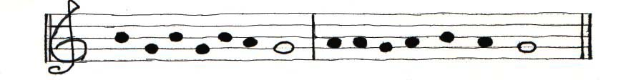
3 3 3 3 3 3 3 3 3 3 3 3 3 3

Разучить: рус.нар.мел:
«Веселые гуси»,
«Как под горкой»,
«Едет воз»,
«Кот – царапка»,
«Теремок»,
«Камаринская»,
«Маленькой елочке» муз. М.Красева.
К каждой песне нарисуйте иллюстрации. С их помощью сочините сказку.

- Концертное путешествие в страну Музыки начинается. Дорогие родители, сейчас мы переместимся вместе с вами в сказочную страну, имя которой Музыка.

- Наконец мы дождались этого момента, чтобы отправится в музыкальную сказку. / Музыку к сказке играет ученик /.
- Как под горкой под горой, торговал старик золой. /«Как под горкой под горой» - р.н.м./
- Да не старик то вовсе был, да не золой он торговал. Зимой дело было. «Едет воз, без колес» /«Едет воз» - р.н.м./
- Едет воз без колес
Едут, едут сани.
Что привез Дед Мороз?
Догадайтесь сами.
- Ну, конечно же, это была новогодняя елка. /«Маленькой елочке» муз. М.Красева/

- А спешил Дед Мороз в теремок, который стоял на опушке леса. /«Теремок» - р.н.м./
- А в теремке том лесной народ собрался. И кот – царапка там был. /«Кот – царапка» - р.н.м./
И два веселых гуся плясали с бабусей. /«Веселые гуси» - р.н.м./
Все получили подарки и вместе с Дедом Морозом плясали камаринскую. /«Камаринская» - р.н.м./

- Счастливого путешествия!

Приложение. Рис.3
